BEZPIECZNY INTERNET

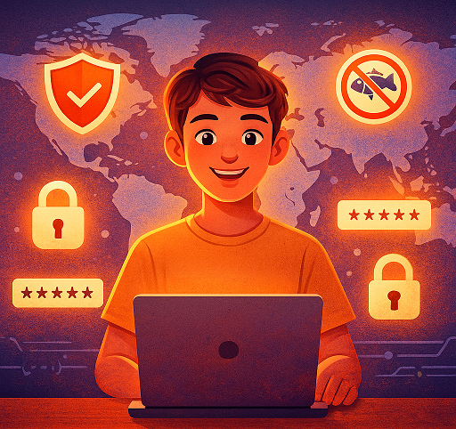
Internet to sieć połączonych komputerów, miejsce, w którym możemy odkrywać mnóstwo ciekawych rzeczy, uczyć się, bawić i poznawać świat. Jest to pomocne narzędzie ale ma też złe strony. By korzystać z niego mądrze, warto pamiętać o kilku ważnych zasadach.

- Nigdy nie publikuj swoich danych osobowych np. numeru telefonu, adresu lub zdjęć które mogą zagrozić utratą twojej prywatności.
- Nie ufaj osobom poznanym w sieci. Jeśli taka osoba zmusza/namawia cię do zrobienia czegoś (np. spotkania się w kawiarni) od razu powiedz o tym rodzicom lub zaufanej osobie dorosłej.
- Nie ufaj wszystkim informacjom umieszczonym w internecie. Dużo rzeczy jest nieprawdziwa. Zanim w nie uwierzysz sprawdź je w kilku źródłach.
- Używaj silnych i niepowtarzających się haseł do stron internetowych, aplikacji, itd. Hasła do kont muszą być tajne. Zmieniaj je regularnie.
- Nie klikaj w niesprawdzone lub podejrzane aplikacje lub strony internetowe. Nie pobieraj nieznanych plików. Mogą zawierać wirusy, które niszczą komputer.
- Nie obrażaj innych ani nie wysyłaj niemiłych komentarzy. Takie zachowanie może krzywdzić.
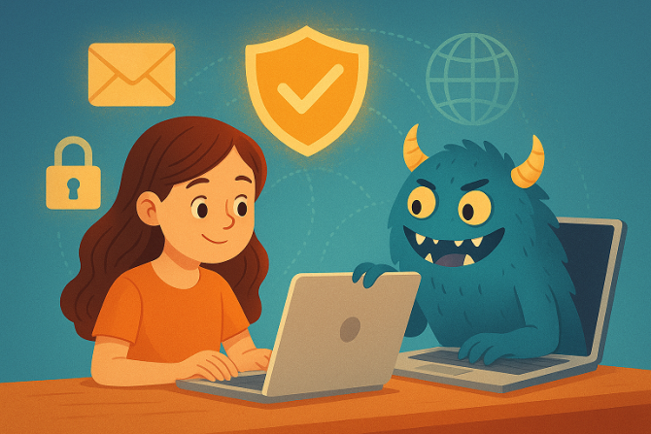
- Jeśli coś cię w sieci przestraszy lub zaniepokoi, powiedz o tym dorosłemu. Rodzice i nauczyciele potrafią pomóc w trudnych sytuacjach. Gry i filmiki powinny być dobrane odpowiednio do wieku użytkownika.
- Nie korzystaj zbyt długo z komputera, telefonu, tableta. Wielogodzinne siedzenie przed ekranem może prowadzić do bólów głowy, pieczenia oczu, trudności z koncentracją.

Internet może być wspaniałą przygodą. Umożliwia rozwijanie pasji i odkrywanie nowych zainteresowań. Jednak tylko wtedy, gdy korzystamy z niego odpowiedzialnie. Wystarczy pamiętać o tych prostych zasadach i stosować je codziennie. Dzięki temu Internet stanie się miejscem pełnym wiedzy, zabawy i bezpieczeństwa.

*Ilustracje wygenerowane przy użyciu narzędzia ChatGPT.

